M7x TEMP CONTROLLER

Operation Manual

1. Revision History
Revision No. | Date | Author | Remarks
0.0 | 2023-06-26 | YHS | 1st

목차
1. 제품 개요 4
2. M7x Loader 5
2.1 화면 구성 6
2.1.1 Basic Setting 6
2.1.2 Register Setting 7
3 Debug Temp(1CH) 8
3.1 화면 구성 9
3.1.1 Basic Setting 9
3.1.2 Temp Display 10
3.1.3 GRAPH 11

1. 제품 개요
TemcoLine M7 Series 온도조절기 Register Setting 및 Temp Control 할 수 있는
UI 이다.

M7x Loader
UI구성은 다음과 같다.
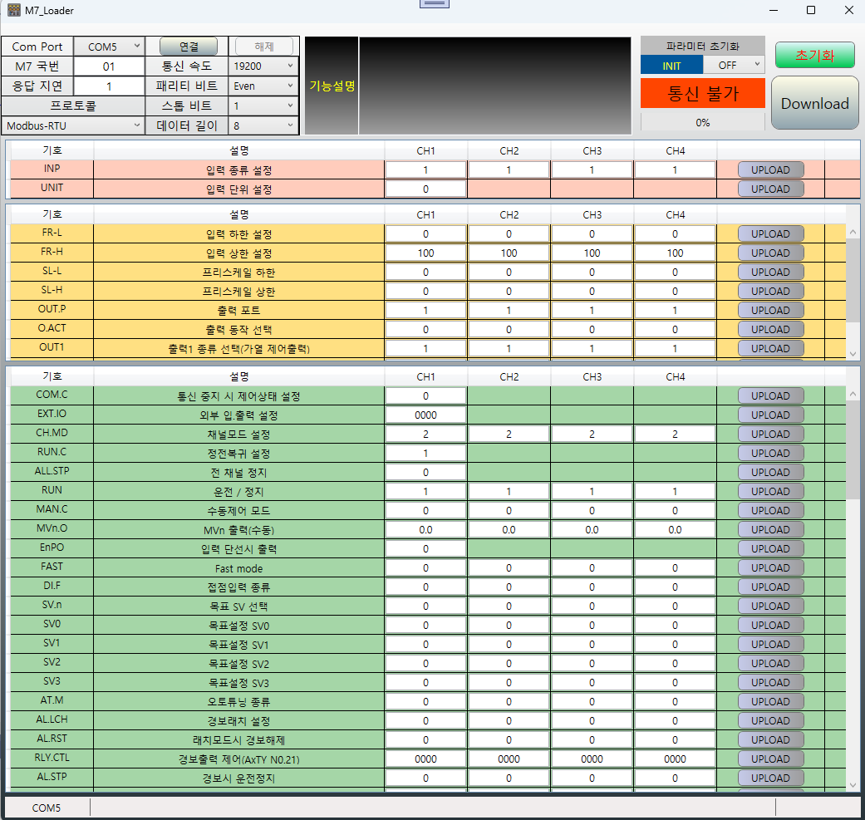

화면 구성

Basic Setting
통신하기 전 기본 설정하는 Part,
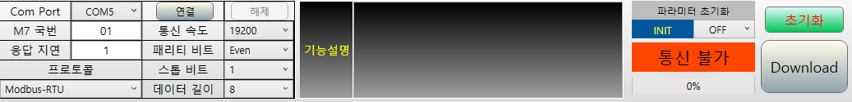
4
3
2
1
1.RS 485 온도조절기와 연결
공장 출하 시 기본 통신 설정 값
-M7 Address : 01
-통신 속도 : 19200 bps
-프로토콜 : Modbus-RTU
-패리티 비트 : Even
-정지 비트 : 1-bit
데이터 길이 : 8-bit

-COM Port 설정
-M7 Address 설정.
- 통신 속도 설정.
- 패리티 비트 설정.
- 스톱 비트 설정.
- 데이터 길이 설정.
- 통신 프로토콜 설정. (Modbus-RTU 만 가능)
2. Register 설명 Part.
-Register 설명 탭에서 클릭 시 기능설명창에서 간단히 설명.
3.파라미터 초기화
-Register 초기화로 (CH ALL만 가능) 선택 후 초기화 버튼 클릭 시 파라미터 초기화.
4.통신 상태 및 Process Bar, Download
-COM Port 정상적으로 연결 시 녹색 배경화면에 통신 가능으로 변경.
-Process bar는 Upload, Download 시 진행률 표시.
-Download 버튼 클릭 시 전체 Register Download 진행.

Register Setting
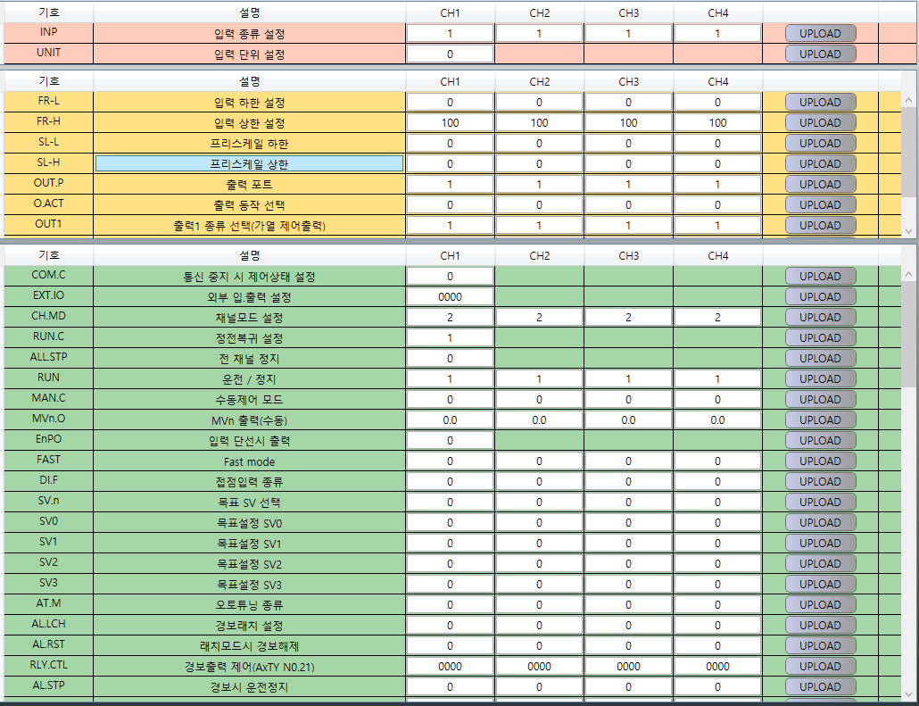
개별 Register 값 입력 후 UPLOAD 버튼 클릭하여 UPLOAD.

Debug Temp(1CH)
Main 운영 프로그램으로 Router와 연결하여 PGM을 전송하고 Test를 진행 / 모니터링 하는 프로그램

Main 화면 구성
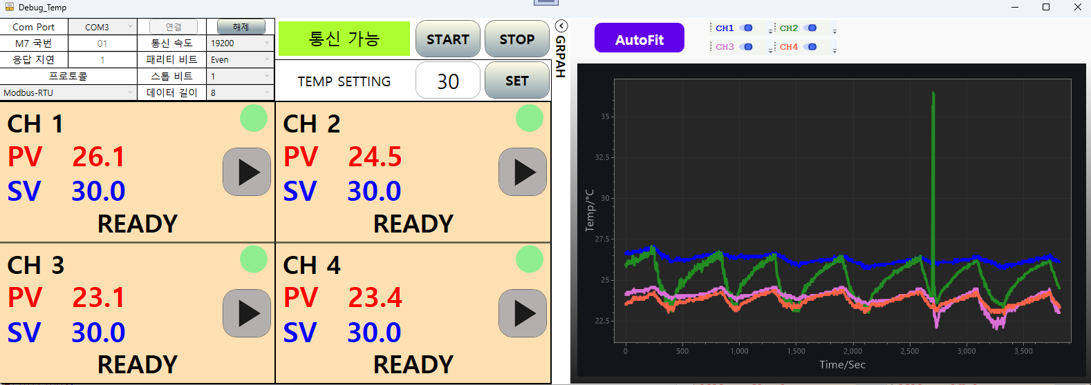
Graph 펼쳤을 시 Main 화면

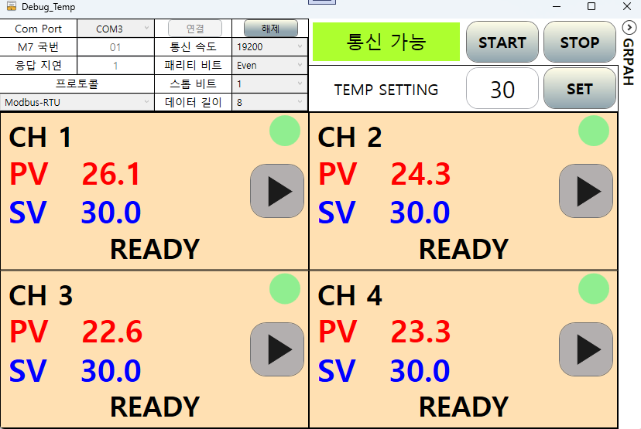
Graph 접었을 시 Main 화면

Basic Setting

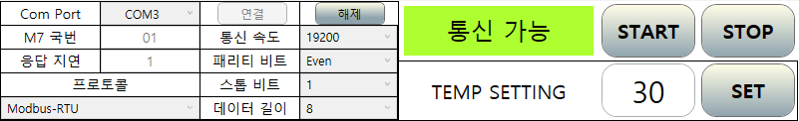
3
2
1
1. RS 485 온도조절기와 연결
-M7x Loader 구성과 동일
2.통신 Status 창 Start/Stop 버튼.
- 통신 Status 창은 M7x Loader 구성과 동일.
- Start / Stop 버튼은 온도조절기와 통신 상태에서 Temp Display 창 CH 선택 후
각 CH 별 온도 Control 하기 위한 Start / Stop 버튼.
- CH 별 Target 온도 설정 입력 창 및 Set 버튼.

Temp Display
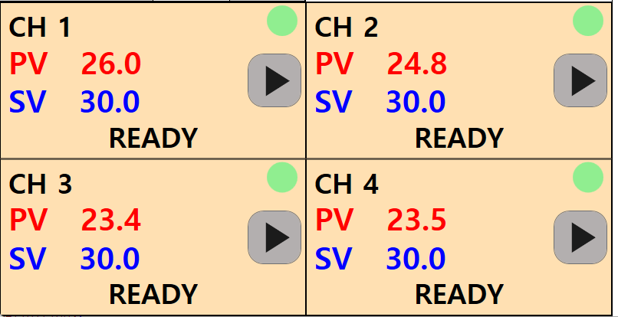
4
2
3
1
전CH Ready, 선택 상태

1. CH 별 현재 온도, 설정 온도 Display.
2. CH 선택 체크 창.
- CH 내부 마우스 왼쪽 클릭 시 선택/선택 해제 변경 가능.
CH 선택 시 CH 선택 해제 시
3. CH Start/Stop 버튼
- CH 별 Start/Stop 할 수 있는 버튼으로 CH 선택되어 있어야 실행.
4. CH STATUS 창.
- Start 시 
- Stop 시 

GRAPH
1
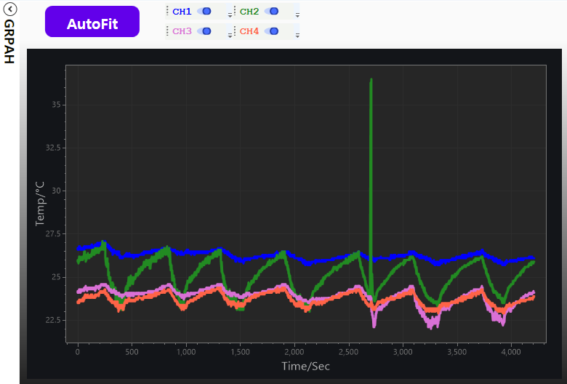
4
3
2
1. GRAPH 확장 버튼
- 클릭 시 GRAPH 창 활성화.
2. AutoFit 선택 시 4번 그래프 Display에 온도 값에 따라 자동으로 그래프 생성.
AutoFit 비 선택 시 Manual 모드로 USER 가 설정 한대로 그래프 생성.
3. CH 별 그래프 Display on/off
4.CH 별 그래프 Display.

